Mẫu số 01: Phù hiệu đội trưởng Đội Kiểm tra xe quân sự
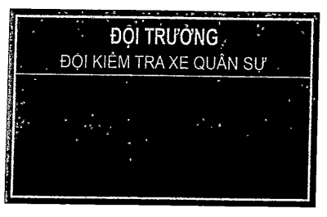
* Quy cách:
1. Chất liệu: Vật liệu giấy Offset loại 200Gsm.
2. Nền đỏ; chữ đội trưởng Đội kiểm tra xe quân sự màu vàng; chữ số, họ tên, cấp bậc, đơn vị màu đen; dán ảnh (20 x 30) mm.
3. Kích thước: Dài x rộng (86 x 56) mm.

